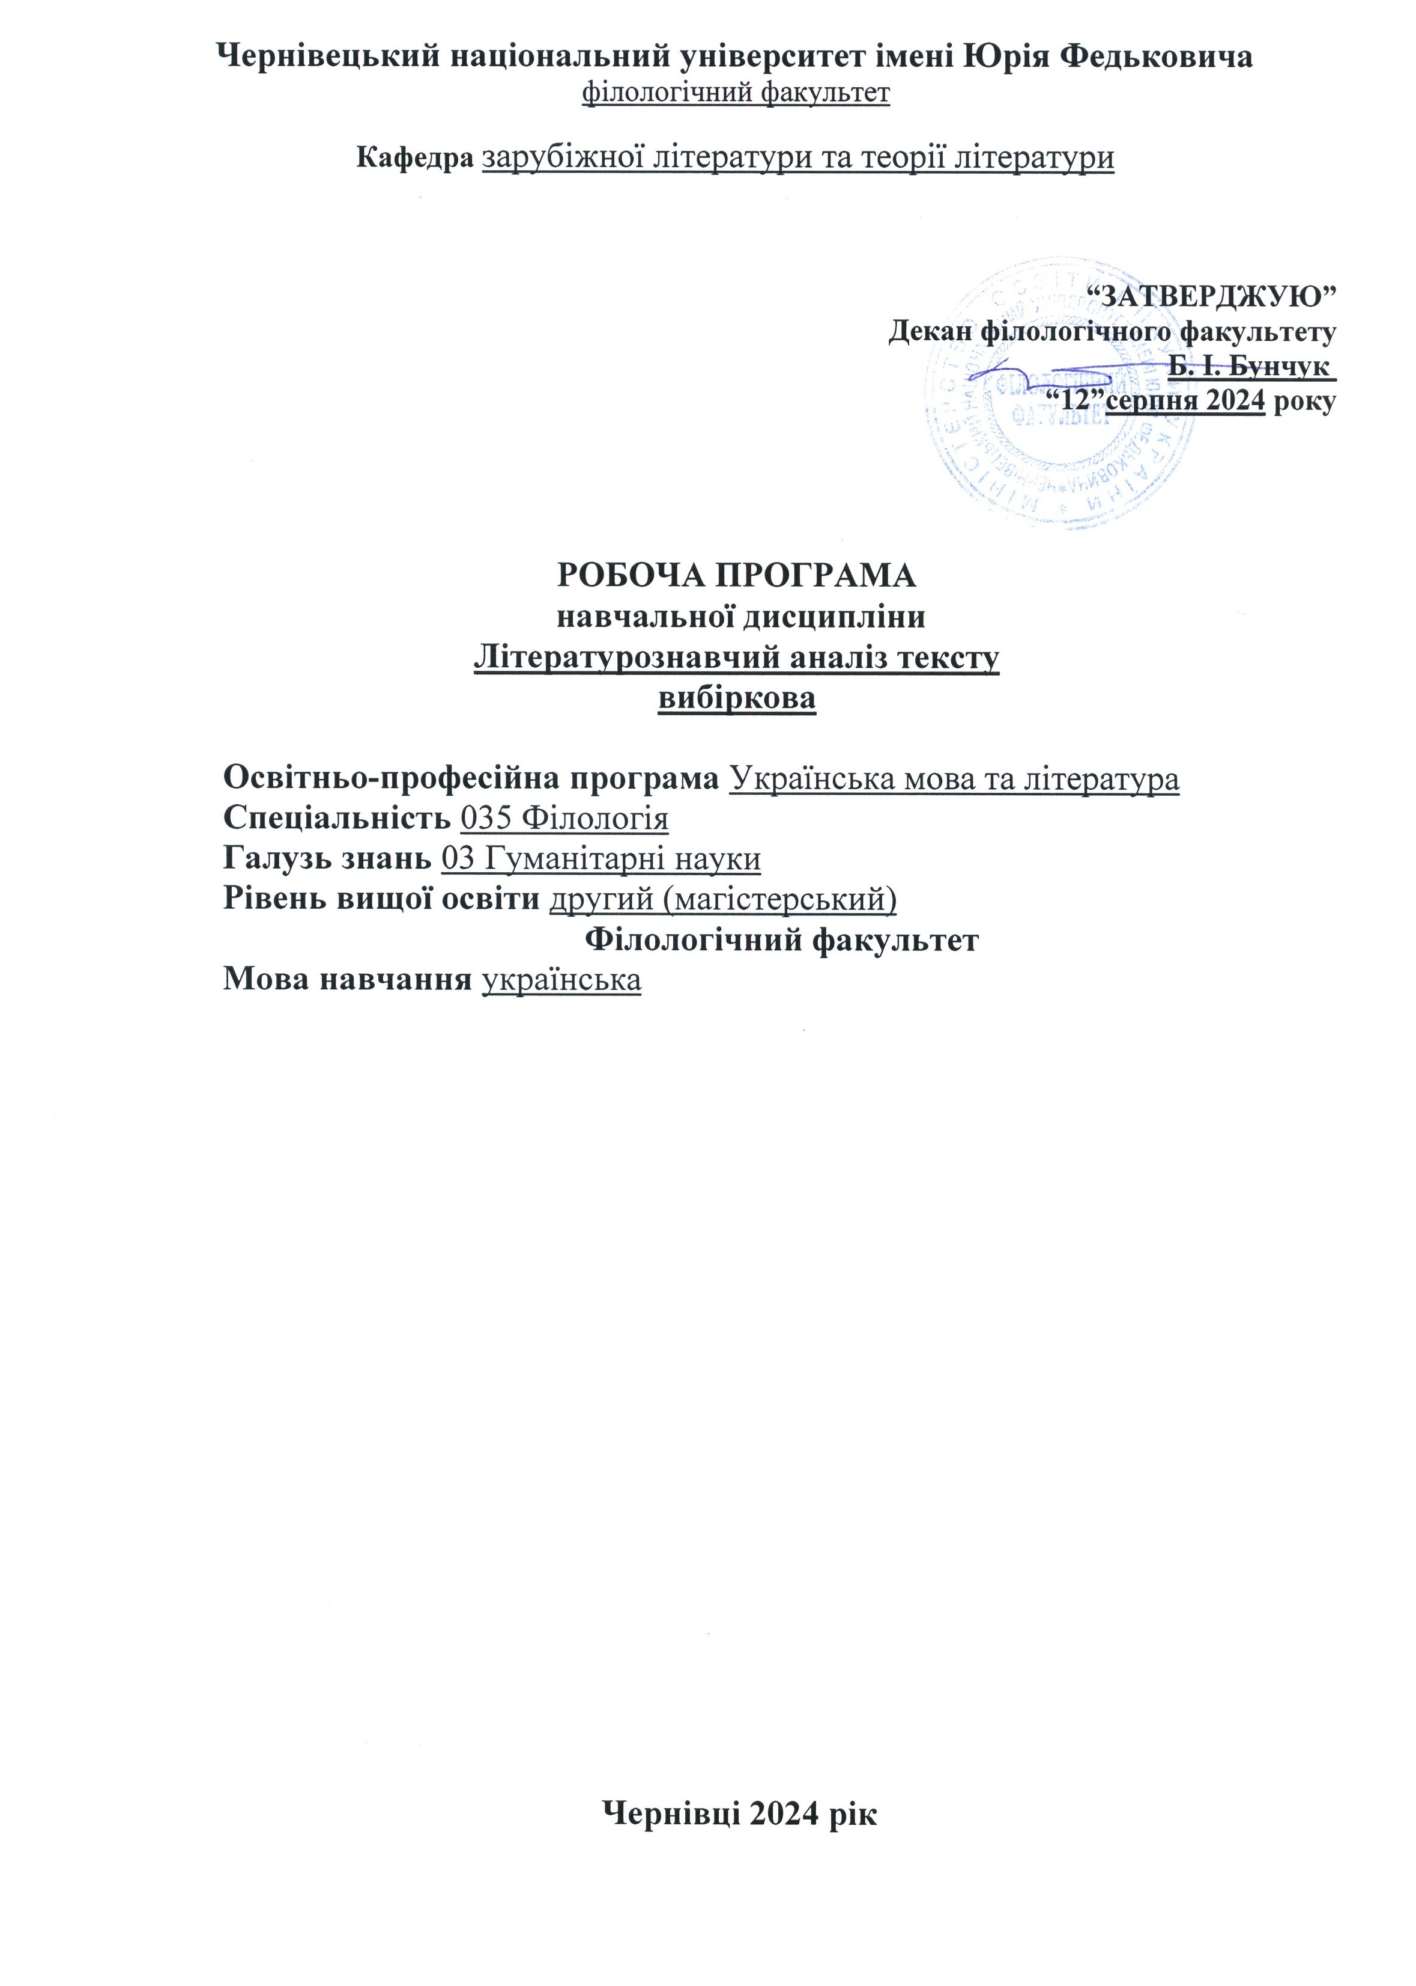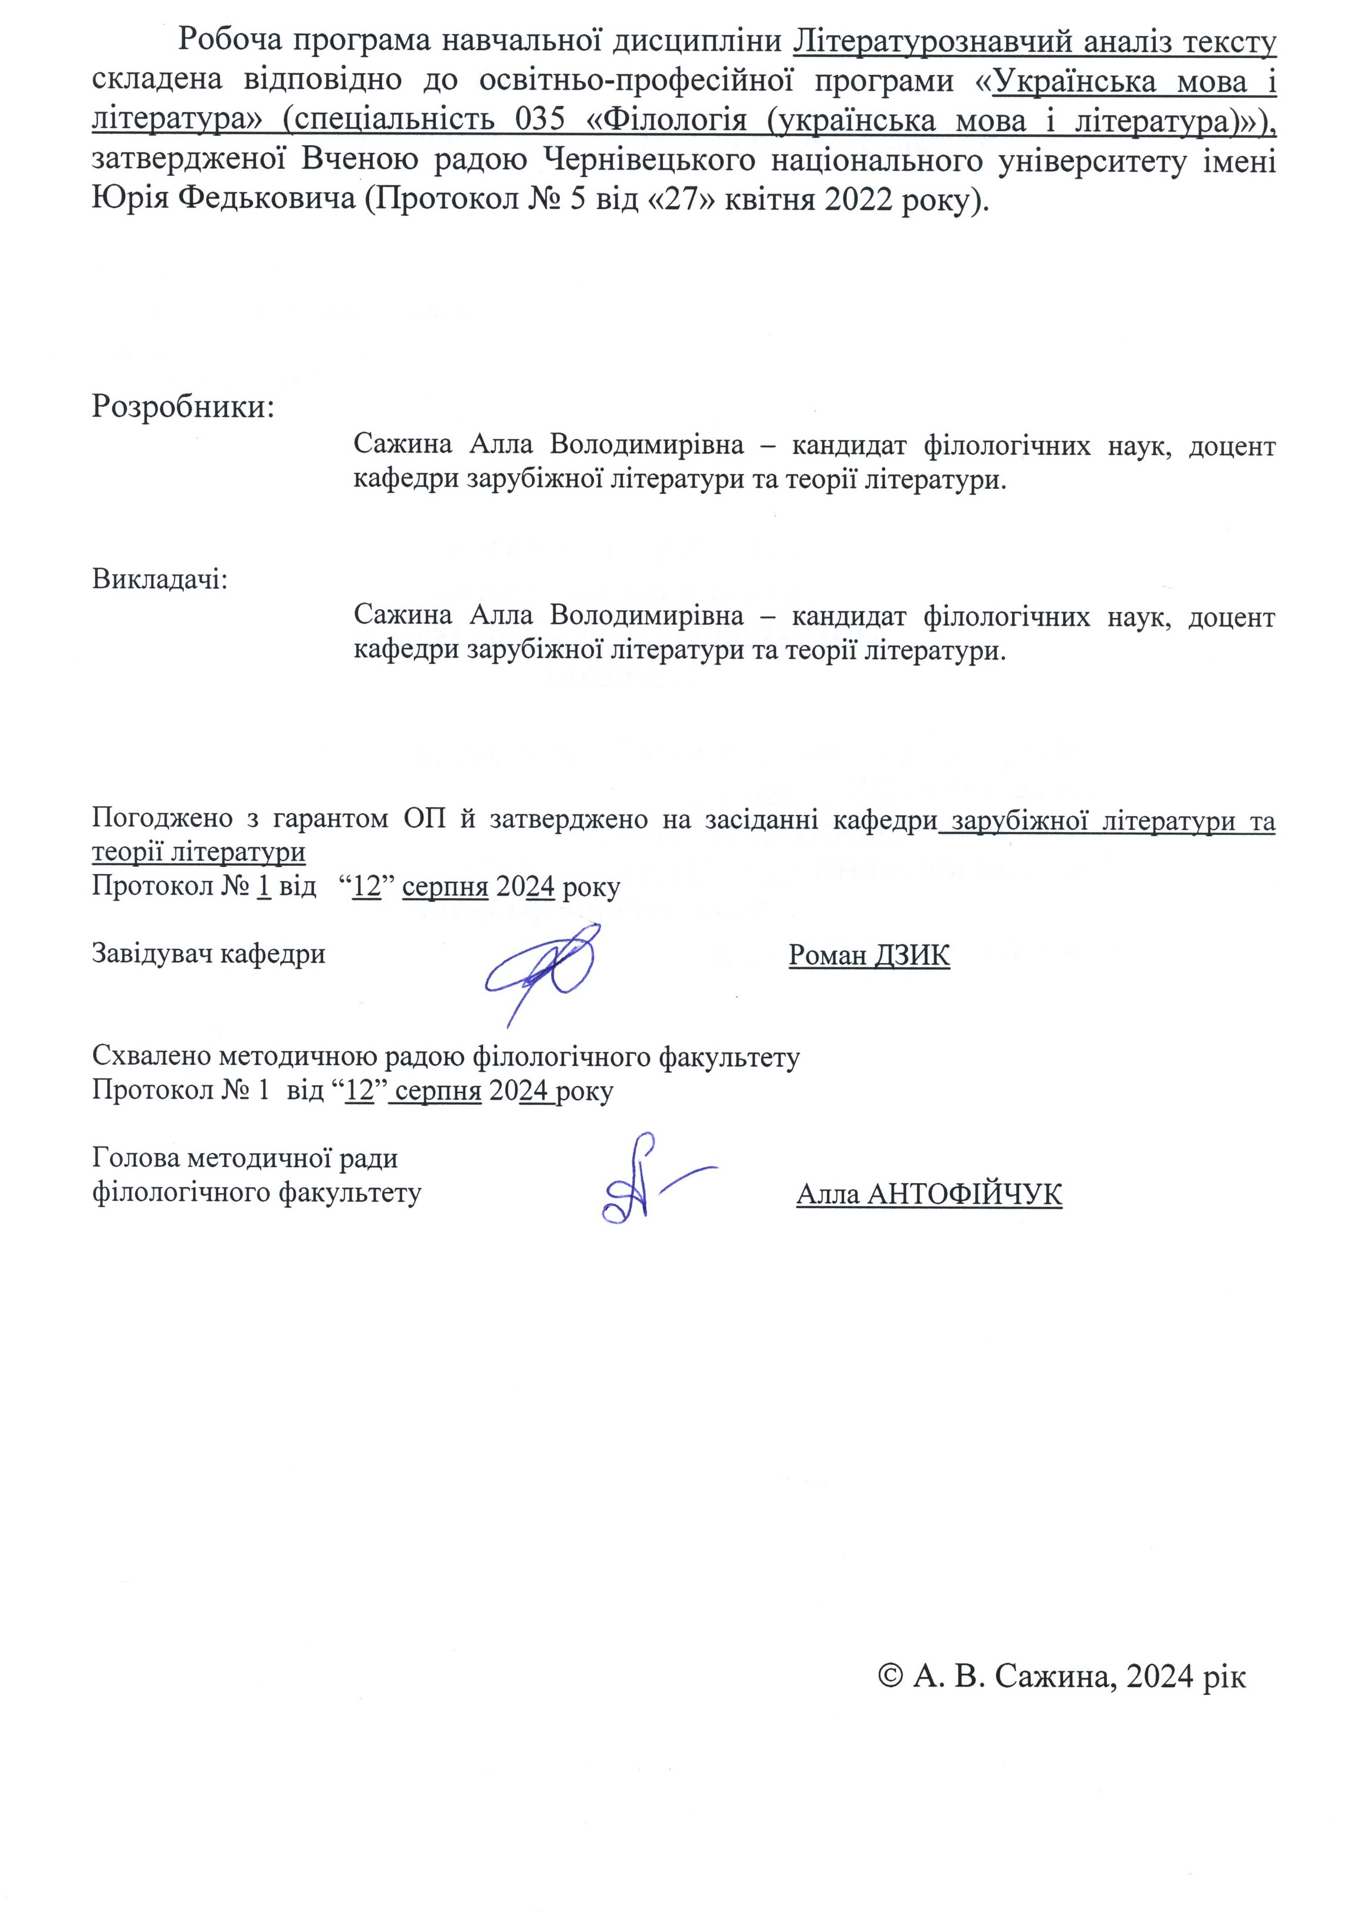

**Мета викладання навчальної дисципліни** є освоєння, систематизація, узагальнення та практичне застосування набутих знань щодо методології літературознавчого аналізу тексту. Студент навчиться компетентно аналізувати ліричний, епічний і драматичний текст, виходячи з його генологічної специфіки, і, апелюючи до різних методологічних підходів. У результаті слухачі курсу вмітимуть здійснювати ідейно-тематичний, жанровий, структурний, біографічний, культурно-історичний, міфопоетичний, компаративний, імагологічний, герменевтичний, рецептивний, наративний, постструктуралістський, інтертекстуальний, інтермедіальний, антропологічний типи аналізу літературного тексту. Ця навчальна дисципліна допоможе орієнтуватися у найбільш актуальних питаннях теорії літератури та сучасних проблемах літературознавчої методології, тому постає важливим у фаховій підготовці магістрів філологічних спеціальностей. Магістранти зможутьфахово опрацьовувати теоретико-методологічну базу для здійснення літературознавчого аналізу; навчаться адекватно використовувати наукові категорії, поняття і термінами, відповідні конкретному типу літературознавчого аналізу тексту; ознайомляться з основними теоретичними підходами до аналізу художнього тексту і сформувати практичні навички роботи з ним; здійснюватимуть компетентний літературознавчий аналіз тексту; навчаться правильно обирати методику аналізу тексту.

**Пререквізити:**

ОК 6. Теорія літератури.

.

**Результати навчання**

Навчальна дисципліна «Літературознавчий аналіз тексту» забезпечує досягнення таких загальних і спеціальних компетентностей:

***Загальні:***

**ЗК-7.** Здатність до абстрактного мислення, аналізу та синтезу.

**ЗК-12**. Здатність проведення досліджень на належному рівні.

***Фахові :***

**ФК-2.** Здатність осмислювати літературу як полісистему, розуміти еволюційний шлях розвитку вітчизняного і світового літературознавства.

**ФК-3.** Здатність критично осмислювати історичні надбання та новітні досягнення філологічної науки.

**ФК-4.** Здатність здійснювати науковий аналіз і структурування мовного / мовленнєвого й літературного матеріалу з урахуванням класичних і новітніх методологічних принципів.

У результаті засвоєння змісту навчальної дисципліни студент має набути таких ***програмних результатів навчання***:

**ПР-8**. Оцінювати історичні надбання та новітні досягнення літературознавства.

**ПР-10**. Збирати й систематизувати мовні, літературні, фольклорні факти, інтерпретувати й перекладати тексти різних стилів і жанрів (залежно від обраної спеціалізації).

**ПР-11.** Здійснювати науковий аналіз мовного, мовленнєвого й літературного матеріалу, інтерпретувати та структурувати його з урахуванням доцільних методологічних принципів, формулювати узагальнення на основі самостійно опрацьованих даних.

**ПР-14.** Створювати, аналізувати й редагувати тексти різних стилів та жанрів.

**ПР-15.** Обирати оптимальні дослідницькі підходи й методи для аналізу конкретного лінгвістичного чи літературного матеріалу.

**Опис навчальної дисципліни**

**Загальна інформація**

|  |  |  |  |  |  |  |  |  |  |  |  |
| --- | --- | --- | --- | --- | --- | --- | --- | --- | --- | --- | --- |
| **Форма навчання** | **Рік підготовки** | **Семестр** | **Кількість** | | **Кількість годин** | | | | | | **Вид підсумко**  **вого контролю** |
| **кредитів** | **годин** | **лекції** | **практичні** | **семінарські** | **лабораторні** | **самостійна робота** | **індивідуальні завдання** |
| **Денна** | 1 | 10 | 4 | 120 | 16 | 14 |  |  | 90 |  | залік |
| **Заочна** | 1 | 10 | 4 | 120 | 4 | 4 |  |  | 112 |  | залік |

**Структура змісту навчальної дисципліни**

|  |  |  |  |  |  |  |  |  |  |  |  |  |  |
| --- | --- | --- | --- | --- | --- | --- | --- | --- | --- | --- | --- | --- | --- |
| Назви змістових модулів і тем | Кількість годин | | | | | | | | | | | | |
| денна форма | | | | | | | Заочна форма | | | | | |
| усього | у тому числі | | | | | | усього | у тому числі | | | | |
| л | п | лаб | | інд | с.р. | л | п | лаб | інд | с.р. |
| 1 | 2 | 3 | 4 | 5 | | 6 | 7 | 8 | 9 | 10 | 11 | 12 | 13 |
| **Теми лекційних занять** | **Змістовий модуль 1**. **Літературознавчий аналіз ліричного, епічного та драматичного тексту** | | | | | | | | | | | | |
| **Тема 1.1.** Теорія літературного тексту. Специфіка літературознавчого аналізу тексту. | 20 | 3 | 2 |  |  | | 15 | 19 | 0,5 | 0,5 |  |  | 18 |
| **Тема 1.2.** Типи мовлення. Родові, видові та жанрові особливості ліричного тексту. Структура та аналіз віршованого твору.  Родові, видові та жанрові особливості епічного тексту. Специфіка літературознавчого аналізу епічного тексту. | 20 | 3 | 2 |  |  | | 15 | 20 | 0,5 | 0,5 |  |  | 19 |
| **Тема 1.3.** Родові, видові та жанрові особливості драми. Структура і аналіз драматичного твору. | 19 | 2 | 2 |  |  | | 15 | 21 | 1 | 1 |  |  | 19 |
| Разом за ЗМ1 | **59** | **8** | 6 |  |  | | 45 | **60** | **2** | **2** |  |  | **56** |
| **Теми лекційних занять** | **Змістовий модуль 2. Літературознавчий аналіз тексту крізь призму різних методологій** | | | | | | | | | | | | |
| **Тема 2.1.** Теоретична, історична й аналітична поетика літературного тексту. Сучасна актуалізація біографічного методу. Методологія культурно-історичної школи в аналізі літературного тексту. Міфопоетичний аналіз тексту. Компаративний аналіз тексту. Імагологічні рівні художнього тексту. | 20 | 3 | 2 |  |  | | 15 | 19 | 0,5 | 0,5 |  |  | 18 |
| **Тема 2.2.** Герменевтичний аналіз літературного тексту. Рецептивна поетика та та її методика аналізу тексту. Структуральна поетика тексту. Постструктуралізм і нарративного як сучасні методики прочитання тексту. Інтертекстуальний аналіз тексту. Специфіка інтермедіального аналізу тексту. Методика наративного аналізу тексту. | 21 | 3 | 3 |  |  | | 15 | 20 | 0,5 | 0,5 |  |  | 19 |
| **Тема 2.3.** Антропологія та її вплив на літературознавчий аналіз тексту. Постколоніалізм та мультикультуралізм як сучасні літературознавчі методології. Гендерні студії та феміністична критика у літературознавчому аналізі тексту. | 20 | 2 | 3 |  |  | | 15 | 21 | 1 | 1 |  |  | 19 |
| Разом за ЗМ 2 | **61** | **8** | **8** |  |  | | **45** | **60** | **2** | **2** |  |  | **56** |
| Усього | **120** | **16** | **14** |  |  | | **90** | **120** | **4** | **4** |  |  | **112** |

**Тематика лекційних занять з переліком питань**

|  |  |
| --- | --- |
| №  теми | Назва теми |
| 1.1 | **Теорія літературного тексту. Специфіка літературознавчого аналізу тексту.**  *ПЛАН*  Літературний текст як особливий вид комунікації.  Співвідношення літературного тексту з іншими типами текстів.  Теоретичні основи аналізу літературного тексту.  Автор – текст – читач: від інтенції автора до рецепції тексту.  Роль контексту у сприйнятті тексту (історичний, культурний, філософський аспекти).  **Основні методи літературознавчого аналізу тексту.** |
| 1.2 | **Типи мовлення. Родові, видові та жанрові особливості ліричного тексту. Структура та аналіз віршованого твору. Родові, видові та жанрові особливості епічного тексту. Специфіка літературознавчого аналізу епічного тексту.**  *ПЛАН*  Типи мовлення в художньому тексті.  Ліричний текст: родові, видові та жанрові особливості.  Епічний текст: родові, видові та жанрові особливості.  Специфіка літературознавчого аналізу епічного тексту:  • структурні компоненти епічного тексту: сюжет, фабула, композиція.  • характеристика персонажів, типи конфліктів.  • стилістичні особливості та образна система.  • роль наратора, точка зору, особливості художнього часу і простору.  • основні методи аналізу: структурний, герменевтичний, компаративний тощо. |
| 1.3 | **Родові, видові та жанрові особливості драми. Структура і аналіз драматичного твору.**  *ПЛАН*  Родові, видові та жанрові особливості драми.  Структура драматичного твору  Методологія аналізу драматичного твору.  Особливості читання та інтерпретації драматичного тексту. Принципи аналізу:   * Тематичний аналіз (основні ідеї, проблематика). * Конфліктно-композиційний аналіз. * Аналіз образної системи. * Аналіз мови персонажів та авторських ремарок.   Специфіка театральної інтерпретації драматичного тексту. |
| 2.1 | **Теоретична, історична й аналітична поетика літературного тексту. Сучасна актуалізація біографічного методу. Методологія культурно-історичної школи в аналізі літературного тексту. Міфопоетичний аналіз тексту. Компаративний аналіз тексту. Імагологічні рівні художнього тексту.**  *ПЛАН*  Біографічний метод у сучасному літературознавстві.  Методологія культурно-історичної школи.  Міфопоетичний аналіз тексту.  Компаративний аналіз тексту.  Імагологічні рівні художнього тексту. |
| 2.2 | **Герменевтичний аналіз літературного тексту. Рецептивна поетика та її методика аналізу тексту. Структуральна поетика тексту. Постструктуралізм і нарративного як сучасні методики прочитання тексту. Інтертекстуальний аналіз тексту. Специфіка інтермедіального аналізу тексту. Методика наративного аналізу тексту**  *ПЛАН*  Основи герменевтики.  Рецептивна поетика та її методика аналізу тексту.  Структурна поетика тексту. Засади структуралізму (Ролан Барт, Клод Леві-Строс, Тодоров, Жерар Женетт).Основні рівні аналізу: наративні структури, опозиції, коди тексту.  Постструктуралізм і наративний аналіз тексту.  Інтертекстуальний аналіз тексту.  Інтермедіальний аналіз тексту. |
| 2.3 | **Антропологія та її вплив на літературознавчий аналіз тексту. Постколоніалізм та мультикультуралізм як сучасні літературознавчі методології. Гендерні студії та феміністична критика у літературознавчому аналізі тексту.**  *ПЛАН*  Антропологія як наука про людину та її культуру: основні напрями. Літературознавча антропологія: методи та підходи. Антропологічні аспекти в аналізі художнього тексту (міфологічні структури, ритуали, культурні коди).  Постколоніальна теорія: ключові представники (Едвард Саїд, Гомі Бгабга, Ґаятрі Співак). Основні концепти постколоніалізму: «Орієнталізм», «іншування», «гібридність», «діаспорна ідентичність». Мультикультуралізм як літературознавча методологія: плюралізм, гетерогенність, діалог культур. Гендерні студії та феміністична критика в аналізі літератури. |

**Тематика практичних занять з переліком питань**

|  |  |
| --- | --- |
| № | Назва теми |
| 1.1 | **Теорія літературного тексту. Специфіка літературознавчого аналізу тексту.**  *Вид роботи: робота в малих групах*, *усні відповіді*  Теорія літературного твору. Сучасне уявлення про поняття твір / текст, аналіз / інтерпретація. Об’єктивізм та суб’єктивізм наукового пошуку, специфіка літератури для вироблення наукових підходів. Багаторівневий аналіз твору як об’єктивізація дослідження. Інтерпретація твору в межах усвідомлених підходів і залучення суб’єктивного фактора дослідження. Методика аналізу художнього твору як змістовної художньої структури. Проблема цілісного аналізу художнього твору в літературознавстві. |
| 1.2 | **Типи мовлення. Родові, видові та жанрові особливості ліричного тексту. Структура та аналіз віршованого твору. Родові, видові та жанрові особливості епічного тексту. Специфіка літературознавчого аналізу епічного тексту.**  *Вид роботи: робота в групах (проаналізувати фрагмент епічного та віршованого тексту)*, *усні відповіді*  Структура та аналіз епічного твору. Жанрова своєрідність епічних творів та історична динаміка жанрів. Тема, ідея (концепт)” пафос і проблематика. Сюжет, фабула і конфлікт. Система образів в залежності від типу художнього світосприйняття. Образ автора. Структура та аналіз віршованого твору. Системи віршування в історичному розвитку. Силабічна, тонічна і силабо-тонічна системи віршування. Структура віршованого твору у силабо-тонічній системі віршування. Складові ритміко-інтонаційної структури вірша (стопа, рядок, строфа, рима, тощо), змістовна функція елементів. Верлібр і класичний вірш – бінарна опозиція інтонаційних типів поезії. Мова поетичного твору. Художня лексика.Тропи і стилістичні фігури, специфіка їх функціонування в системі художнього тексту. Основні види тропів. |
| 1.3 | **Родові, видові та жанрові особливості драми. Структура і аналіз драматичного твору.**  *Вид роботи: усні відповіді, письмова робота (проаналізувати драматичний текст)*  Структура і аналіз драматичного твору. Драма як рід і як жанр. Структура драматичного твору: конфлікти і колізії; ремарки в тексті драми, функції ремарок; монологи, діалоги, полілоги. Аристотелівська та неаристотелівська драма. Своєрідність модерністської драми ХХ століття (символістська, експресіоністська, абсурдистська тощо). Драматургія ХХ століття і нові театральні концепції. |
| 2.1 | **Теоретична, історична й аналітична поетика літературного тексту. Сучасна актуалізація біографічного методу. Методологія культурно-історичної школи в аналізі літературного тексту. Міфопоетичний аналіз тексту. Компаративний аналіз тексту. Імагологічні рівні художнього тексту.**  *Вид роботи: письмова робота в малих групах (кожна з груп аналізує текст, використовуючи біографічний, культурно-історичний, міфопоетичний, компаративістичний, імаго логічний аналіз тексту*), *усні відповіді*  Теоретична й аналітична поетика літературного тексту. Завдання поетики як теоретичної дисципліни. Аналіз літературних текстів в аспекті синхронії (діапазон теоретичної поетики), у площині діахронії (діапазон історичної поетики). Загальна, описова та історична поетика. Проблема художнього образу і художньої мови у розробках М. Потебні. Теоретична поетика як базис для таких типів досліджень: жанрово-стильових; жанрово-родових; сюжетно-композиційних; для вивчення суб'єктної структури твору – проблем автора, героя, читача; для визначення ритміки метрики, фоніки, тропів та інших явищ віршування. Типи мовлення як проблема аналізу тексту. Поезія і проза як надродові поняття. Поезія і лірика. Проза і епос. Використання біографічного методу у літературознавчому аналізі тексту. Спрямованість даної методології на вивчення відносин „автор – твірˮ, в яких автор – жива, конкретна людина. Біографія і особистість письменника як визначальні моменти творчості. Значення фізіологічних процесів пам’яті (запам’ятовування, зберігання, відтворення і впізнавання) для продукування біографічних і автобіографічних текстів. Історична поетика як методологічна літературознавча галузь, що вивчає ґенезу і розвиток естетичного обʼєкта, його специфіку в еволюції змістових художніх форм. Специфіка методологічних пошуків історичної поетики: вивчення законів зародження і розвитку словесності, виявлення процесів, що повторюються при збігу однакових умов у розвитку різних народів. Міфопоетика тексту як умовна назва низки підходів до тлумачення літератури (від окремого образу до літературної течії), що пропонують її розглядати за допомогою міфологічного методологічного підходу. Взаємозв’язок міфопоетики з міфологічною критикою (поч. ХХ ст.). Компаративний аналіз тексту. Порівняльний метод як базова операція логічного мислення в історії та теорії літератури. Компаративістика – конкретні методики порівняльного аналізу, що допомагають усвідомити подібність / відмінність літературних явищ у різних національних літературах. Виникнення терміна „компаративістикаˮ (Франція). Компаративний елемент у поетологічних системах. Форми і чинники порівняння, що забезпечують зіставлення як процес. Генетичний (генеалогічний) метод. Контактологічний метод. Імагологічний аналіз тексту. Імагологія як теоретична або історико-літературна літературознавча дисципліна, вчення про образи. Сутність імагологічних студій. Фіксація рис національного взаємосприйняття, що відбилися в літературі, представлених літературними образами країн і народів. |
| 2.2 | **Герменевтичний аналіз літературного тексту. Рецептивна поетика та її методика аналізу тексту. Структуральна поетика тексту. Постструктуралізм і нарративного як сучасні методики прочитання тексту. Інтертекстуальний аналіз тексту. Специфіка інтермедіального аналізу тексту. Методика наративного аналізу тексту**  *Вид роботи: усні відповіді*  Герменевтичний аналіз тексту. Герменевтика –наукове тлумачення релігійних, філологічних, юридичних текстів, учення про їх інтерпретацію, методологічна техніка гуманітарного дослідження. Етимологія поняття. Герменевтика –теорія і методика, мистецтво інтерпретації. Проблема розуміння і образ інтерпретатора. Рецептивний аналіз тексту. Рецептивна поетика – розуміння поетики на засадах рецептивної естетики, згідно з чим усі елементи структури твору проектуються на реципієнта. Об’єкт методології досліджень рецептивної поетики –це історія літератури як процес, у якому задіяні три чинники –автор, твір і читач. Зміщення акценту з проблем творчості та літературного твору на проблему його рецепції. Структуральна поетика тексту. Звʼязок методології структуралізму із поняттям структури як цілого, частини цього цілого і відношення між частинами: предмет варто вивчати в контексті більших структур, частинами яких він є (літературним жанром, множиною інтертекстуальних зв’язків, моделлю наративних структур, розгляд літератури, вдаючись до паралелей з базовими мовними структурами). Інтертекстуальний аналіз тексту. Інтертекстуальність – теорія про різні види міжтекстової взаємодії, перегуки твору з літературною традицією, мистецькими формами, жанровими умовностями, стильовими кодами, дискурсами. Типи інтертекстуальності. Форми міжтекстуальних відношень: цитування та його види; алюзія та її види (інтертекстуальний натяк); ремінісценція (неявна цитата); пастиш (конденсація стилістичних рис певного індивідуального стилю); центон (поетичний колаж із фрагментів інших текстів); парафраза; пародія; гіпертекст (низка текстів, сконструйованих на кшталт словника); палімпсест (полісемантичне висловлювання) тощо. Інтермедіальний аналіз тексту. Інтермедіальність як одна із провідних сучасних літературознавчих методик аналізу тексту. Наративний аналіз тексту. Природа, форма і функціонування наратива. Фокусування уваги на можливих співвідношеннях між оповідю і наративним текстом, нарацією і наративним текстом, розповіддю і нарацією. Критерії наративного: виявлення оповідача (повʼязаний із граматичною формою його вираження); оповідної перспективи (повʼязаний зі ступенем охоплення оповідачем оповідного світу); модусу (розмежування субʼєктів сприйняття (свідомості) і мови). |
| 2.3 | **Антропологія та її вплив на літературознавчий аналіз тексту. Постколоніалізм та мультикультуралізм як сучасні літературознавчі методології. Гендерні студії та феміністична критика у літературознавчому аналізі тексту.**  *Вид роботи: робота в малих групах*, *усні відповіді*  Вплив «антропологічного повороту» на літературознавчий аналіз тексту. Поняття про антропограми: архетип (Г.Юнг), міфема (К.Леві-Стросс), епістема (М.Фуко), матема (Ж.Лакан), анаграма(Ф.деСоссюр), ризома (Ж.Дельоз, Ф.Гваттарі). Питання ідентичності в контексті мультикультуралізму, постколоніальної теорії та гендерних студій. |

**Завдання для самостійної роботи студентів**

Самостійна робота здобувачів освіти під час вивчення освітнього компонента «Літературознавчий аналіз тексту» складається з різних видів:

1. прочитання теоретичних текстів згідно зі списком;
2. підготовка до авдиторних (практичних) занять;
3. самостійне поглиблене опрацювання тем освітнього компонента згідно з навчально-тематичним планом.

|  |  |
| --- | --- |
| № | Назва теми |
| 1 | *Письмово охарактеризувати* зміст і форму як бінарні опозиції, *визначити* складові змісту і форми. *Письмово виокремити* різні підходи в тлумаченні тексту, зокрема підтекст і над текст, жанр як форму існування тексту. *Прочитати* про хронотоп – художній час і художній простір, |
| 2 | *Проаналізувати* показові автобіографічні тексти та *виокремити* сучасну актуалізацію методу в українській науці та його побутування в жанрах літературного портрету, есе, нарису, біографічного роману. |
| 3 | *Законспектувати про* методологічну настанову історичної поетики, теорію „великого часуˮ, „великого діалогуˮ („Форми часу і хронотопу в романі: Нариси з історичної поетикиˮ, 1938). *Розглянути* історико-типологічний метод М. Бахтіна, його наукову біографію. *Визначити* предмет історичної поетики у його інтерпретації (не зводиться до генезису і еволюції художніх форм) – зміст естетичної діяльності, „естетичний обʼєктˮ. |
| 4 | *Підготувати інформацію про* концепцію Дж. Фрезера („Золота гілка: Дослідження магії і релігіїˮ, 1890), наукову біографію дослідника. *Виявити* аналогій між образами, сюжетними ситуаціями, жанрами з обрядами, ритуалами й табу в контексті стадій духовного розвитку людства: магії, релігії і науки. *Ознайомитися* з неокантіанською філософією Е. Кассірера в контексті його теорії „символічних функційˮ. *Законспектувати* про ототожнення різних сфер культури із самостійними символічними формами міфу, релігії, мистецтва тощо („Філософія символічних форм”, 1923-1929); пізнання, мову, міф, мистецтво, за Е. Кассірером; про О. Лосєва як авторитетного дослідника поетики міфу („Діалектика міфуˮ, 1930; „Нариси античного символізму і міфологіїˮ, 1930). |
| 5 | *Законспектувати про* типологічні сходження як форму міжлітературного процесу. *Знайти інформацію* про О. Веселовського та його зв’язок із компаративістикою; його висновки щодо повторюваності явищ та ознаки закономірності. *Окреслити* питання функціонування традиційний образів і фабул у межах компаративістики. |
| 6 | *Визначити* типи і способи імагологічних досліджень. Знайти інформацію про персоносферу; дефінітивні відмінності понять «персонаж», «герой», «образ», «дійова особа».; відмінності між бразами Я, Інший, Інакший, Чужий. |
| 7 | *Окреслити* концепцію герменевтичного кола. *Визначити* осягнення художнього твору як єдності частини і цілого, „внутрішня реальністьˮ якого вимагає від читача включитися в „коло розуміння. *Знайти інформацію* про подолання „конфлікту інтерпретаційˮу латентній герменевтиці П. Рікера. |
| 8 | *Законспектувати про* рецепцію як двосторонній акт: враження від художнього твору і водночас спосіб, у який його приймає читач. *Визначити* відмінності герменевтики і рецепції. *Знайти інформацію* про рецептивну теорію як провідний напрям сучасної практики гуманітарних досліджень. |
| 9 | *Визначити* поняття «знак», «код», «означник», «означуване», «система», «опозиція», «елемент», «інваріант», «рівень». *Законспектувати* про методику постструктуралістського та деконструктивістського аналізу тексту. |
| 10 | *Знайти інформацію про* про автоінтертекстуальність як стильову ознаку |
| 11 | *Зробити* огляд досліджень інтермедіальної проблематики. *Навести* приклади літературознавчої інтерпретації в інтермедіальному вимірі. |
| 12 | *Знайти інформацію* про способи подання формальної структури в межах прямого чи опосередкованого діалогу письменника й читача; лінійні та нелінійні види наративних структур. *Виокремити* традиційні і нетрадиційні наративні структури. Законспектувати про наратора і абстрактного автора; наративність і зміну стану; моделі наративного конструювання; наративну ідею фокалізації та точки зору; типи нарації і типи нараторів; поняття фікціональності. |
| 13 | *Проаналізувати* літературний текст шляхом застосування різних методологій |

**Освітні технології, методи навчання і викладання навчальної дисципліни**

* *Інноваційні технології навчання*: модульне навчання, дистанційне навчання, контекстне навчання, імітаційне навчання, проблемне навчання.
* *Підходи до навчання*: діяльнісний, системний, компетентнісний, особистісно-орієнтований, синергетичний.
* *Принципи навчання*: демократичності, добровільності, рівноправності, поваги до особистості при дотриманні окреслених норм (правил, вимог, обов’язків), ціннісних орієнтирів кожної зі сторін, що передбачає активну взаємодію у реалізації спільних освітніх завдань при відповідальності кожного за отримані результати.
* *Методи навчання*:
* словесні: навчальна лекція, бесіда, розповідь, пояснення, опрацювання дискусійних питань (метод визначення позиції, відстоювання заданої позиції, зміна позиції, порівняння альтернативних позицій, дискусія, дебати, диспути);
* наочні: демонстрація, ілюстрація; дослід,
* методи наукового пізнання: індукція, дедукція; традукція;
* методи навчання за характером пізнавальної діяльності здобувачів освіти: пояснювально-ілюстративний, репродуктивний, проблемний виклад, частково-пошуковий, дослідницький;
* активні методи: дидактичні ігри, аналіз конкретних ситуацій, вирішення проблемних завдань, мозкова атака, незавершені ідеї, сase-метод).
* кооперативні методи навчання: парне навчання, ротаційні трійки, карусель, робота в малих групах, діалог, синтез думок, спільний проект, пошук інформації, коло ідей, акваріум, загальне коло, мозаїка, дерево рішень.

**Критерії оцінювання результатів навчання з навчальної дисципліни**

Система контролю та оцінювання проводиться в формі поточного та підсумкового контролю.

Поточний контроль проводиться на кожному практичному занятті. У процесі вивчення дисципліни використовуємо такі методи поточного контролю:

* усні відповіді (фронтальне опитування, вибіркове опитування, дискусії, презентації);
* письмові завдання (самостійні роботи, реферати, есе);
* тести.

Формами поточного контролю є індивідуальна та фронтальна перевірка, форма підсумкового контролю – залік.

**Розподіл балів**

|  |  |  |  |  |  |  |  |
| --- | --- | --- | --- | --- | --- | --- | --- |
| Поточне оцінювання  (*аудиторна та самостійна робота*) | | | | | | Кількість балів (залікова робота) | Сумарна к-ть балів |
| Змістовий модуль 1 | | | Змістовий модуль 2 | | | 40 | 100 |
| Т1.1 | Т1.2 | Т1.3 | Т2.1 | Т2.2 | Т2.3 |
| 10 | 10 | 10 | 10 | 10 | 10 |

**Критерії оцінювання:**

***Оцінка А (90 – 100 балів) або «відмінно»*** виставляється за відповідь, яка містить вичерпне за сумою поданих знань розкриття усіх запитань, розгорнуту аргументацію кожного з положень, побудована логічно й послідовно, розкриває питання від його нижчих до вищих рівнів, а також містить приклади з художніх текстів, які дозволяють судити про повноту уявлень студента з поставленого питання. Відповідь повинна бути викладена гарною, багатою мовою, відзначатися точним вживанням термінів, містити посилання на засвоєну навчальну літературу.

***Оцінка В (80 – 89 балів) або «добре»*** виставляється за відповідь, яка містить повне, але не вичерпне за сумою виявлених знань висвітлення усіх запитань, що містяться в білеті, скорочену аргументацію головних положень, допущено порушення логіки й послідовності викладу матеріалу, а розуміння теоретичних питань не підкріплює ілюстраціями з художніх текстів. У відповіді допускаються стилістичні помилки, неточне вживання термінів, довільне витлумачення фактів.

***Оцінка С (70 – 79 балів) або «добре»*** виставляється за відповідь, яка містить недостатньо вичерпне за сумою виявлених знань висвітлення запитань, що містяться в білеті, відсутня аргументація головних положень, допущено порушення логіки й послідовності викладу матеріалу, а наведені приклади з текстів не відповідають теоретичним моментам даного курсу. У відповіді допускаються стилістичні помилки, неточне вживання термінів, довільне витлумачення фактів. Крім того, таким балом може бути оцінений студент, який протягом семестру не виявляв відповідних знань з даного курсу, але на іспиті успішно відповів на поставлені теоретичні та практичні завдання.

***Оцінка D (60 – 69 балів) або «задовільно»*** виставляється за відповідь, яка містить неповне за сумою виявлених знань висвітлення усіх запитань, поверхово аргументує положення відповіді, у викладі допускає композиційні диспропорції, порушення логіки й послідовності викладу матеріалу, не ілюструє теоретичні положення прикладами з художніх текстів. Мова відповіді рясніє помилками, наявне неправильне слово- й терміновживання.

***Оцінка E (50 – 59 балів) або «задовільно»*** виставляється за відповідь, яка містить неповне за сумою виявлених знань висвітлення усіх запитань або за незнання окремого питання із загальної кількості поставлених. У викладі студента допущені композиційні диспропорції, порушення логіки й послідовності викладу матеріалу. Студент не може відтворити основні теоретичні положення, але наводить окремі приклади з художніх текстів. Мова відповіді рясніє помилками, наявне неправильне слово- й терміновживання, немає розуміння окремих літературознавчих термінів.

***Оцінка FX (35 – 49 балів) або «незадовільно»*** виставляється у разі, коли студентом на протязі навчального семестру набрано недостатню кількість балів за змістові модулі, він не може бути допущеним до складання іспиту. У випадку, якщо студент допущений, але його відповідь на іспиті містить неправильне висвітлення заданих питань, помилкову аргументацію, допускаються помилкові умовиводи, неправильне посилання на факти та їхнє витлумачення, мова близька до суржику, він також може бути оцінений незадовільно.

***Оцінка F (1 – 34 бали) або «незадовільно»*** виставляється у разі, коли студентом протягом навчального семестру набрано недостатню кількість балів за змістові модулі, він не може бути допущеним до складання іспиту. У випадку, якщо студент допущений, але відповісти на поставлені запитання на іспиті він не може або відповідає неправильно, а також не може дати відповідь на жодне із поставлених додаткових запитань, така відповідь оцінюється незадовільно.

**Шкала оцінювання: національна та ЄКТС**

|  |  |  |  |
| --- | --- | --- | --- |
| 100-бальна шкала | Оцінка за національною шкалою | Оцінка за шкалою ЄКТС | |
| Оцінка | Пояснення за  розширеною шкалою |
| 90-100 | Зараховано | A | відмінно |
| 80-89 | B | дуже добре |
| 70-79 | C | добре |
| 60-69 | D | задовільно |
| 50-59 | E | достатньо |
| 35-49 | Незараховано | FX | незадовільно з можливістю повторного складання |
| 1-34 | F | незадовільно з обов’язковим самостійним повторним опрацюванням освітнього компонента до перескладання |

**Перелік питань для самоконтролю**

**навчальних досягнень студентів**

1. Які основні характеристики літературного тексту відрізняють його від інших видів текстів?
2. Як визначають поняття «художній образ» у літературному тексті?
3. Як аналізуються сюжет та композиція у художньому творі?
4. Яка відмінність між фабулою та сюжетом?
5. Як у художньому тексті поєднуються різні типи мовлення?
6. Які основні родові ознаки ліричного твору? Чим лірика відрізняється від епосу та драми?
7. Які основні складові віршованого твору?
8. Що таке рима, ритм, метрика і строфіка? Які види рими існують у поезії?
9. Як визначити тональність та інтонацію вірша?
10. Які жанри належать до епічного роду літератури?
11. Чим відрізняється роман від новели та оповідання? Як формується образ оповідача у прозовому тексті?
12. Які основні складові композиції епічного твору? Як аналізується система персонажів у прозовому творі?
13. Які основні родові ознаки драми?
14. У чому полягає відмінність між трагедією, комедією та драмою?
15. Які структурні елементи має драматичний твір?
16. Що таке фабула та сюжет у драмі, і як вони співвідносяться?
17. Як аналізувати конфлікт у драматичному творі?
18. Яку роль у драмі відіграють діалог та ремарки?
19. У чому різниця між теоретичною та історичною поетикою?
20. Як поетика тексту змінювалася в різні епохи?
21. Що таке мотив, архетип і троп у поетиці тексту?
22. Які основні принципи біографічного методу в літературознавстві?
23. У чому полягають сильні та слабкі сторони біографічного підходу?
24. Хто був засновником культурно-історичної школи літературознавства?
25. Які основні принципи культурно-історичного підходу?
26. Як історичний контекст впливає на зміст та форму літературного твору?
27. Що таке міфопоетика і які її основні принципи?
28. Яку роль відіграють архетипи у літературному творі?
29. Як співвідноситься міфопоетичний аналіз із символізмом та алегоризмом?
30. Які основні принципи компаративістики в літературознавстві?
31. Як порівняльний аналіз допомагає виявити взаємозв’язки між літературами різних народів?
32. У чому полягає різниця між тематичною, мотивною та стильовою компаративістикою?
33. Що таке імагологія і як вона використовується у літературознавстві?
34. Як у літературному творі формується образ «свого» та «чужого»?
35. Яку роль відіграють стереотипи та автостереотипи в художньому тексті?
36. Що таке герменевтика, і як вона застосовується в літературознавстві?
37. Які етапи герменевтичного аналізу тексту?
38. Які основні поняття рецептивної поетики (горизонт очікувань, активний читач тощо)?
39. Як змінюється значення літературного тексту залежно від читацької рецепції?
40. Які ключові поняття структурного аналізу тексту? Яка роль наративних структур у структурному аналізі тексту?
41. Які концепції пропонували К. Леві-Строс, Р. Барт, Г. Г. Шмідт у межах структурного аналізу?
42. У чому основна відмінність структуралістського та постструктуралістського аналізу тексту?
43. Які поняття є центральними для постструктуралізму (деконструкція, дискурс, текстуальність)?
44. Що таке інтертекстуальність, і які її основні форми?
45. Які існують типи взаємодії між літературним текстом та іншими видами мистецтва (живопис, музика, кіно)?
46. Як впливає візуальний або аудіальний компонент на сприйняття літературного тексту?
47. Які основні рівні наративного аналізу тексту?
48. Які культурні коди впливають на структуру та сприйняття літературного тексту?
49. Які основні поняття постколоніальної критики?
50. Які концепції є ключовими у феміністичній критиці літератури?

**Перелік питань для підсумкового контролю**

**навчальних досягнень студентів**

1. Літературний текст і які його основні ознаки.
2. Основні функції літературного тексту.
3. Методи літературознавчого аналізу.
4. Основні типи мовлення у літературознавстві.
5. Родові, видові та жанрові особливості ліричного тексту. Жанри лірики.
6. Основні структурні елементи ліричного твору.
7. Епічний рід літератури та які його основні риси.
8. Особливості аналізу образної системи в епічному тексті.
9. Основні відмінності між родами, видами та жанрами в драматургії.
10. Етапи структури драматичного твору (експозиція, зав'язка, кульмінація, розв’язка).
11. Відмінності між теоретичною, історичною та аналітичною поетикою літературного тексту.
12. Принципи в основі біографічного методу в літературному аналізі.
13. Основні положення культурно-історичної школи.
14. Міфопоетичний аналіз тексту і його основні характеристики.
15. Особливості компаративного аналізу літературних творів.
16. Основні імагологічні рівні художнього тексту.
17. Основні концепції герменевтики. Принципи герменевтичного кола.
18. Рецептивнапоетика та її значення для літературознавства.
19. Структурна поетика і літературний текст.
20. Постструктуралізм як метод літературознавчого аналізу.
21. Інтертекстуальний аналіз у літературі.
22. Основні принципи інтермедіального аналізу тексту.
23. Наративний аналіз і які його ключові методи.
24. Антропологія та її вплив на літературознавчий аналіз тексту.
25. Принципи постколоніалізму в аналізі літературних текстів.
26. Мультикультуралізм як літературознавчий аналіз. Розуміння культурних контекстів.
27. Основні ідеї феміністичної критики.

Відповідно до «Порядку визнання у Чернівецькому національному університеті імені Юрія Федьковича результатів навчання, здобутих шляхом неформальної та/або інформальної освіти» (протокол №16 від 25листопада 2024 року) (https://www.chnu.edu.ua/universytet/normatyvni-dokumenty/poriadok-vyznannia-u-chernivetskomu-natsionalnomu-universyteti-imeni-yuriia-fedkovycha-rezultativ-navchannia-zdobutykh-shliakhom-neformalnoi-taabo-informalnoi-osvity/) у процесі вивчення дисципліни здобувачу освіти може бути зараховано до 25% балів, отриманих за результатами неформальної та/ або інформальної освіти з проблем, що відповідають тематиці курсу.

**Рекомендована література**

**Основна**

1. Астрахан Н. Теорія літератури: основи, традиції, актуальні проблеми : навчальний посібник. Київ : Видавничий дім Дмитра Бураго, 2021.
2. Васильєв Є. М. Сучасна драматургія : жанрові трансформації, модифікації, новації. Луцьк : Твердиня, 2017. 532 с.
3. Маценка С. Метамистецтво: словник досвіду термінотворення на межі літератури й музики. Львів : Апріорі, 2017. 120 с.
4. Пахаренко В. Секрети мистецтва слова. Київ : ВД «Освіта», 2023. 408 с.
5. Ткаченко А. Мистецтво слова (Основи літературознавства). К.: Ліра – К., 2025. 472 с.

**7.2. Допоміжна**

1. Беценко Т. Види аналізу художнього тексту. *Вісник Львівського університету. Серія філологічна*. 2017. Вип.64. Ч. ІІ. С.239–244.
2. Горбань А. В. Теорія літератури : навчальний посібник. Житомир : ЖДУ імені Івана Франка, 2020. 233 c.
3. Козлик І. Літературознавчий аналіз художнього тексту/твору в умовах сучасної міжнаукової та міжгалузевої взаємодії. Брно, 2020. 235 с.
4. Література на полі медій. Збірка наукових праць відділу теорії літератури та компаративістики Інституту літератури ім. Т.Г.Шевченка НАН України / ред. Гундорова Т. І., Сиваченко Г.М. Київ, 2018. 633 с.
5. Сажина А. «Пиріжкова» лірика у дискурсі мережевої літературної творчості. *Грааль науки.* 2023. № 26. С. 339-344.
6. Сінченко О.Д. Комунікативні стратегії в теорії літератури: автор, текст, читач: Навчальний посібник. Київ: Логос, 2015. 170 с.
7. Тичініна А.Р. Сучасні методологічні практики: навчально-методичний посібник. Чернівці: Чернівецький нац. ун-т ім. Ю. Федьковича, 2018.
8. Тичініна А. «Терапевтична функція художнього образу: поетика біблійних образів Сергія Жадана». 2024. *Питання літературознавства*. Вип. 110. С. 36-61. doi:10.31861/pytlit2024.110.036.
9. Nikoriak N., Matiychak A. Intermediality as a Genre Dominant of the Screenplay. Scientific Collection «InterConf», (109): with the Proceedings of the 2 nd International Scientific and Practical Conference «Concepts for the Development of Society’s Scientific Potential» (May 19-20, 2022). Prague, Czech Republic: Author-publishers miscellaneous, 2022. P. 184-189. ISSN: 2709-4685
10. The Norton Anthology of Theory and Criticism / ed. by Vincent Leitch, William Cain, Laurie Finke, John McGowan, T. Denean Sharpley-Whiting, Jeffrey Williams. New York:W. W. Norton and Company, Inc., 2018.

**9. Інформаційні ресурси**

1. <http://www.nbuv.gov.ua/>
2. <https://archer.chnu.edu.ua/>
3. <https://ukrlit.net/info/index.html>
4. <http://poetyka.uazone.net/>
5. <https://onlyart.org.ua/dictionary-literary-terms/>
6. <https://www.ukrlib.com.ua/dic/>

**Політика щодо академічної доброчесності**

Дотримання політики щодо академічної доброчесності учасниками освітнього процесу при вивченні навчальної дисципліни регламентовано такими документами:

* «Етичний кодекс Чернівецького національного університету імені Юрія Федьковича» <https://www.chnu.edu.ua/media/jxdbs0zb/etychnyi-kodeks-chernivetskoho-natsionalnoho-universytetu.pdf>
* «Положенням про виявлення та запобігання академічного плагіату у Чернівецькому національному університету імені Юрія Федьковича» <https://www.chnu.edu.ua/media/f5eleobm/polozhennya-pro-zapobihannia-plahiatu_2024.pdf>